ЛАБОРАТОРНАЯ РАБОТА №4

КЛАСТЕРНЫЙ АНАЛИЗ. ОСНОВНЫЕ ЭТАПЫ И ЗАДАЧИ КЛАСТЕРНОГО АНАЛИЗА ДАННЫХ

ЦЕЛЬ РАБОТЫ

Закрепить теоретические знания и приобрести практические навыки в проведении кластерного анализа по экспериментальным данным − исследовать возможности языка R для проведения кластерного анализа.

ПОРЯДОК ВЫПОЛНЕНИЯ РАБОТЫ

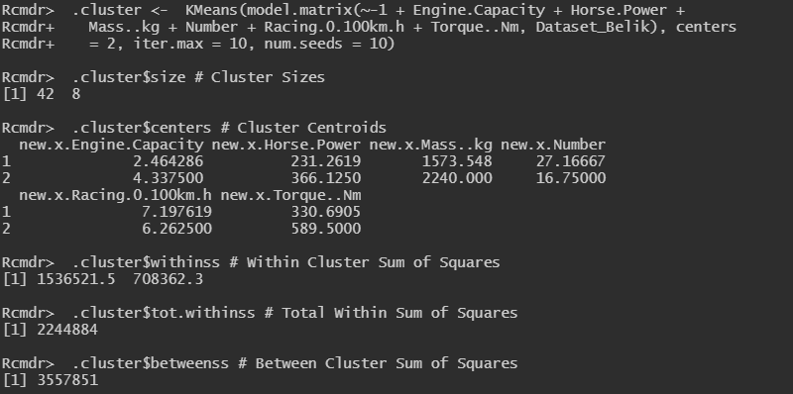

Рисунок 1 – 2 кластера

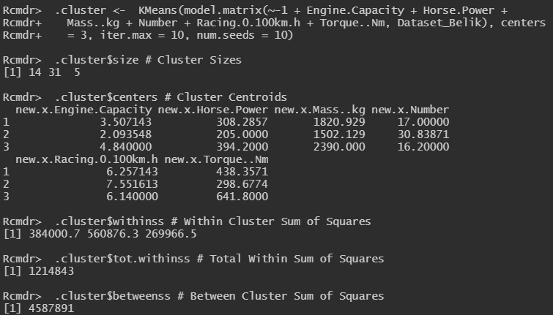

Рисунок 2 – 3 кластера

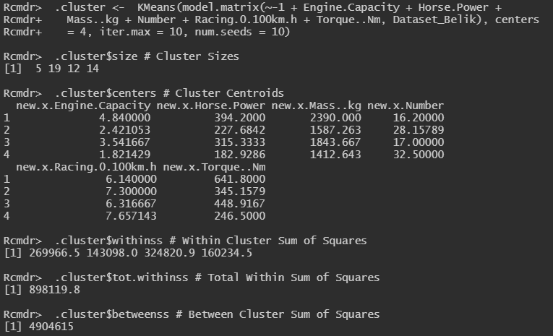

Рисунок 3 – 4 кластера

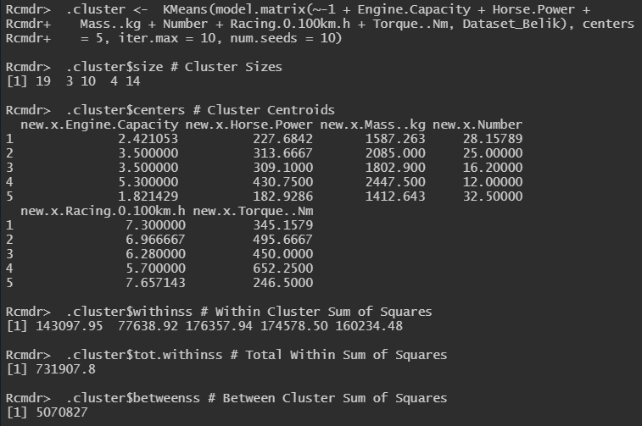

Рисунок 4 – 5 кластеров

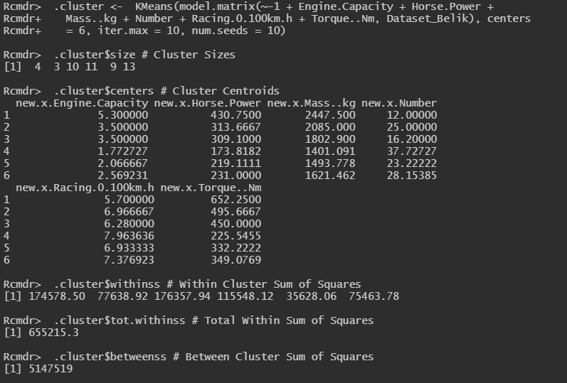

Рисунок 5 – 6 кластеров

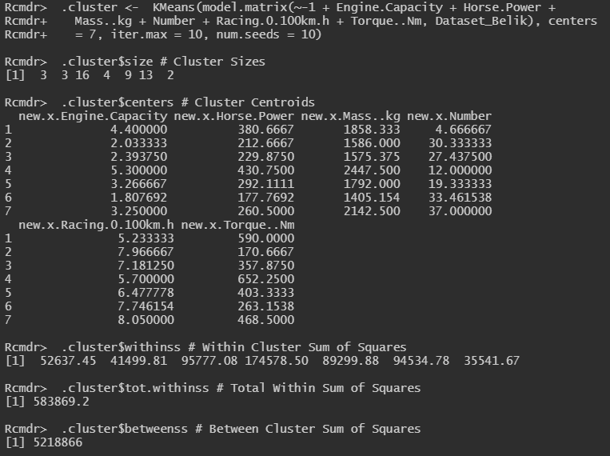

Рисунок 6 – 7 кластеров

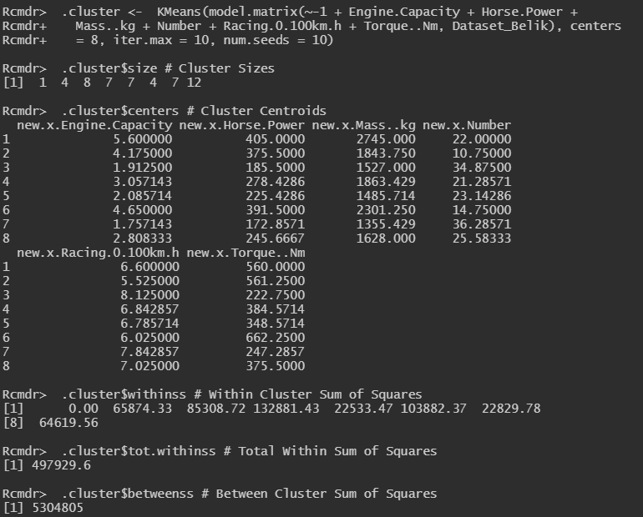

Рисунок 7 – 8 кластеров

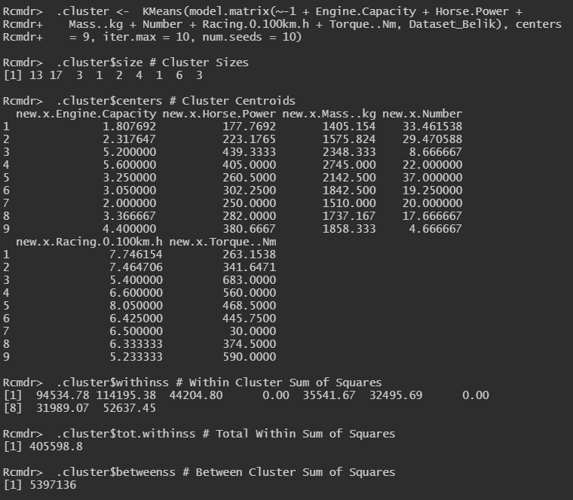

Рисунок 8 – 9 кластеров

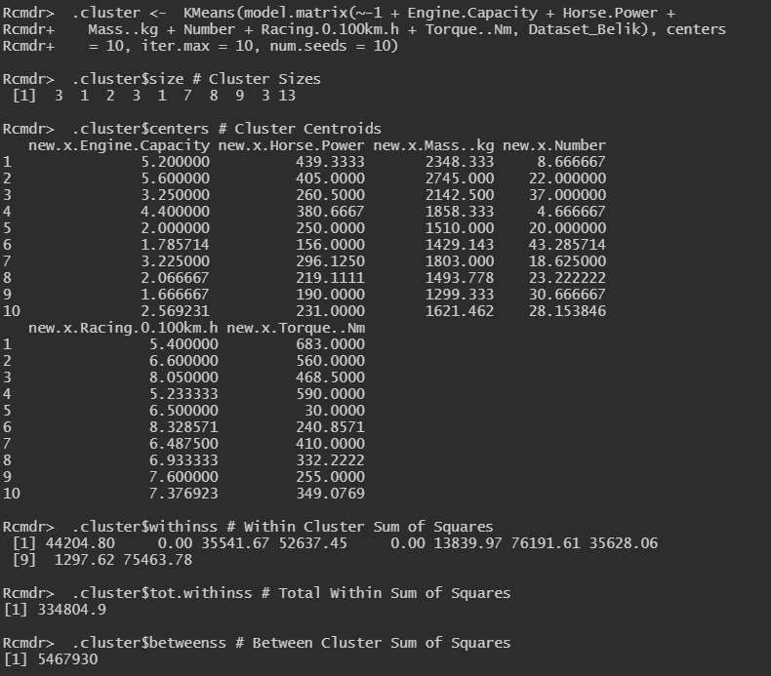

Рисунок 9 – 10 кластеров

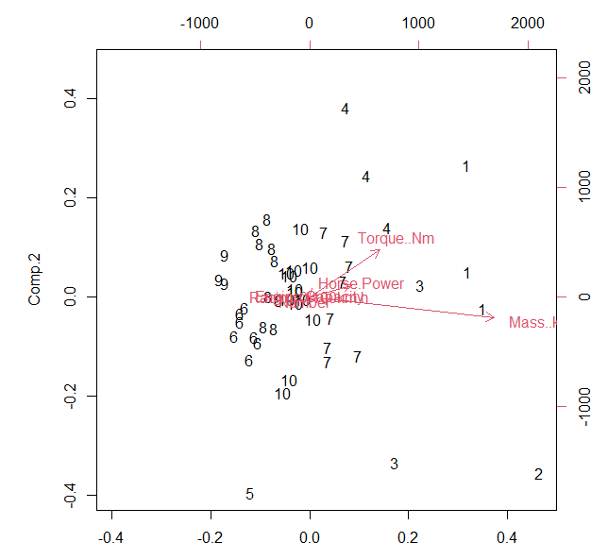

Рисунок 10 – Результат графического выполнения кластерного анализа для 10 кластеров

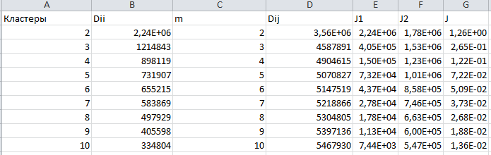

Рисунок 11 – Построенная таблица, которая содержит информацию о кластерах и рассчитанные оценки качества

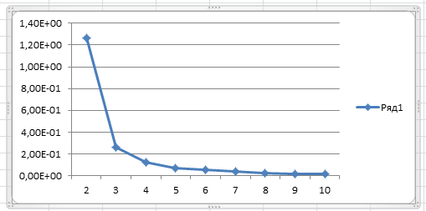

Рисунок 12 – График, построенный на основе кол-ва кластеров и оценки качества J

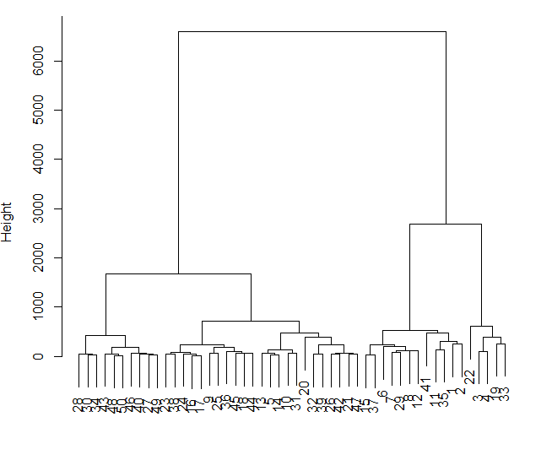

Рисунок 13 – Дендрограмма метода Уорда

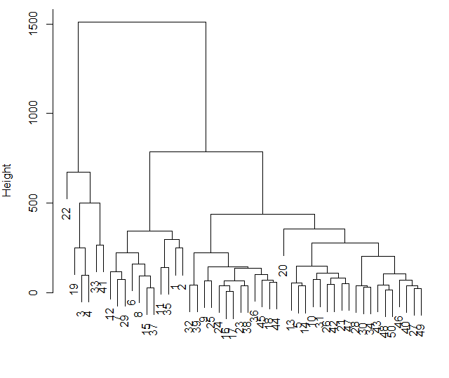

Рисунок 14 – Дендрограмма метода полной связи

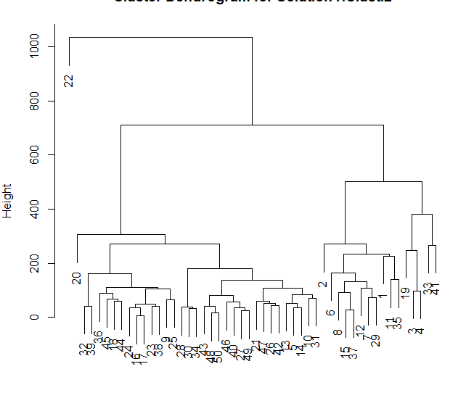

Рисунок 15 – Дендрограмма метода Мак-Квитти

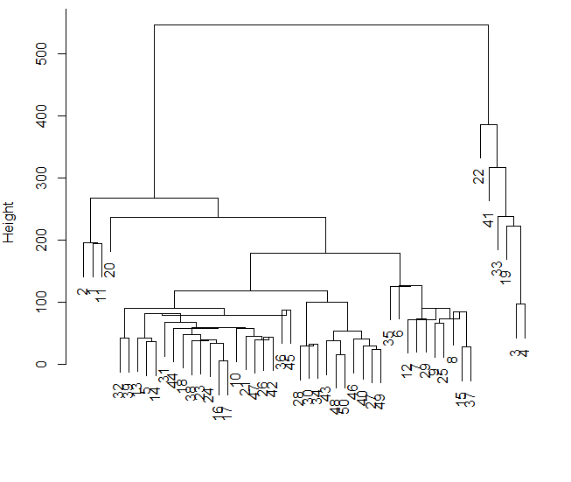

Рисунок 16 – Дендрограмма метода центроидов

ВЫВОДЫ

При выполнении данной работы были закреплены теоретические знания и приобретены практические навыки в проведении кластерного анализа по экспериментальным данным − исследовать возможности языка R для проведения кластерного анализа. В итоге был проанализирован выбранный набор данных, в результате чего было выбрано оптимальное кол-во кластеров, равное 3.